Комплект оценочных материалов по дисциплине
«Схемотехника»

Задания закрытого типа

Задания закрытого типа на выбор правильного ответа

Выберите один правильный ответ

1. Выберите один правильный ответ.
Какое выражение позволяет определить частоту колебаний в автогенераторе?
А) Условие баланса амплитуд
Б) Условие баланса фаз
В) Условие самовозбуждения
Г) Уравнение собственной частоты контура
Правильный ответ: Б
Компетенции (индикаторы): ОПК-1 (ОПК-1.3)

2. Выберите один правильный ответ.
Основное уравнение автогенератора описывает:
А) Максимальный режим
Б) Перенапряжённый режим
В) Стационарный режим
Г) Критический режим
Правильный ответ: В
Компетенции (индикаторы): ОПК-1 (ОПК-1.3)

3. Выберите один правильный ответ.
Укажите элемент, входящий в состав генератора синусоидальных колебаний:
A) колебательный контур
Б) электрический вентиль
В) электрический фильтр
Г) датчик
Правильный ответ: А
Компетенции (индикаторы): ОПК-1 (ОПК-1.3)

4. Выберите один правильный ответ.
Идеальный колебательный контур состоит из:
А) конденсатора и активного сопротивления
Б) источника тока и катушки индуктивности
В) активного сопротивления и катушки индуктивности
Г) катушки индуктивности и конденсатора
Правильный ответ: Г
Компетенции (индикаторы): ОПК-1 (ОПК-1.3)

5. Выберите один правильный ответ.
Чем оперирует триггер?
А) Логическими уравнениями
Б) Короткими сигналами, поступающими хаотично
В) Значениями двоичного кода
Г) Дифференциальными уравнениями
Правильный ответ: В
Компетенции (индикаторы): ОПК-1 (ОПК-1.2)

6. Выберите один правильный ответ.
Формула для вычисления круговой частоты:
А) $ω_{0}=2πf$
Б) $ω_{0}=\frac{2π}{f}$
В) $ω_{0}=\frac{f}{2π}$
Г) $ω_{0}=4πf$
Правильный ответ: А
Компетенции (индикаторы): ОПК-1 (ОПК-1.1)

Задания закрытого типа на установление соответствия

Установите правильное соответствие.
Каждому элементу левого столбца соответствует только один элемент правого столбца.

1. Установите соответствие типа генератора синусоидальных колебаний его диапазону частот.

1) Низкочастотные | А) 0,1 – 100 МГц
2) Высокочастотные | Б) 0,01 – 100 кГц
3) Сверхвысокочастотные | В) > 100 МГц
Правильный ответ: 1-Б, 2-А, 3-В
Компетенции (индикаторы): ОПК-1 (ОПК-1.3)

2. Установите соответствие названия режима работы генератора импульсных сигналов его принципу работы.

1) автоколебательный режим | А) генератор формирует импульсный сигнал лишь по приходе внешнего (запускающего) сигнала
2) ждущий режим | Б) генератор вырабатывает импульсы напряжения, частота которых равна или кратна частоте синхронизации
3) режим синхронизации | В) генератор непрерывно формирует импульсные сигналы без внешнего сигнала
Правильный ответ: 1-В, 2-А, 3-Б
Компетенции (индикаторы): ОПК-1 (ОПК-1.3)

3. Установите соответствие названия устройства его определению.

1) Генераторы гармонических колебаний | А) комбинационная логическая схема, которая осуществляет преобразование унитарных кодов в двоичные коды
2) Одновибратор | Б) цифровое устройство, предназначенное для передачи данных от одного из m-источников, избираемого в соответствии с его n-разрядным адресом к общей выходной линии
3) Мультиплексор | В) устройство последовательностного типа с двумя устойчивыми состояниями равновесия, предназначенного для записи и хранения информации
4) Шифратор | Г) устройства, преобразующие энергию источника постоянного тока в энергию электромагнитных колебаний синусоидальной формы требуемой частоты и мощности
5) Триггер | Д) предназначен для генерации под действием входных сигналов одиночных прямоугольных импульсов заданной длительности
Правильный ответ: 1-Г, 2-Д, 3-Б, 4-А, 5-В
Компетенции (индикаторы): ОПК-1 (ОПК-1.3)

4. Установите соответствие названия величины или закона его формуле.

1) Электроёмкость плоского конденсатора | А) R=ρ·l/S
2) Закон Ома для участка цепи | Б) C=ε·ε₀·S/d
3) Сопротивление проводника | В) L = μ·μ₀·n²·S·l
4) Индуктивность катушки | Г) U = I·R
Правильный ответ: 1-Б, 2-Г, 3-А, 4-В
Компетенции (индикаторы): ОПК-1 (ОПК-1.1)

5. Установите соответствие названия логической функции её схемному обозначению.

1) Инверсия | А)  a  b  1  F
2) Дизъюнкция | Б)  a  F  1
3) Конъюнкция | В)  a  F  b  &
Правильный ответ: 1-Б, 2-А, 3-В
Компетенции (индикаторы): ОПК-1 (ОПК-1.3)

Задания закрытого типа на установление правильной последовательности

Установите правильную последовательность.
Запишите правильную последовательность букв слева направо.

1. Установите последовательность блоков в упрощенной структурной схеме операционного усилителя:
А – промежуточный каскад;
Б – дифференциальный каскад;
В – оконечный каскад.
Правильный ответ: Б, А, В.
Компетенции (индикаторы): ОПК-1 (ОПК-1.2)

Задания открытого типа

Задания открытого типа на дополнение

Напишите пропущенное слово (словосочетание).

1. Напишите пропущенное словосочетание.
Логические элементы – это электронные устройства, реализующие простейшие двоичные операции (функции) над входными сигналами согласно правилам _________________.
Правильный ответ: алгебры логики
Компетенции (индикаторы): ОПК-1 (ОПК-1.2)

2. Напишите пропущенное слово.
У триггеров с динамическим управлением сигналы на информационных входах должны оставаться __________________ на всём интервале действия активного логического сигнала синхронизации (С = 1).
Правильный ответ: неизменными
Компетенции (индикаторы): ОПК-1 (ОПК-1.3)

3. Напишите пропущенное слово.
Для формирования задержек между импульсами порядка 10-20 мкс применяют формирователи ______________ типа.
Правильный ответ: разомкнутого
Компетенции (индикаторы): ОПК-1 (ОПК-1.3)

4. Напишите пропущенное слово.
Число входов дешифратора равно числу двоичных _________ во входных кодовых комбинациях.
Правильный ответ: разрядов
Компетенции (индикаторы): ОПК-1 (ОПК-1.3)

Задания открытого типа с кратким свободным ответом

Напишите результат вычислений.

1. Определите частоту колебаний выходного напряжения в схеме RC-генератора с мостом Вина, представленного на рисунке, если R₁ = R₂ = 1/2 кОм, C₁ = C₂ = 1/3 нФ.
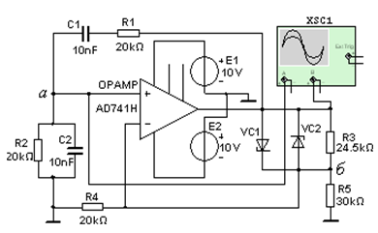

Правильный ответ: 10⁶ Гц/ 1·10⁶ Гц/ 1 МГц/ 1000 кГц/ 10³ кГц.
Компетенции (индикаторы): ОПК-1 (ОПК-1.3)

2. Определите резонансную частоту колебаний в трёхточечной индуктивной схема LC-генератора, представленной на рисунке, если C_{к}=5 нФ, L_{к}=5 мГн.
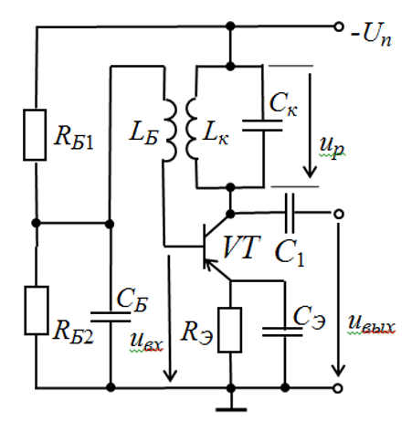
Правильный ответ: 0,2·10⁶ Гц/ 200·10³ Гц/ 200 кГц/ 1/5·10⁶ Гц.
Компетенции (индикаторы): ОПК-1 (ОПК-1.3)

3. Определите период колебаний выходного напряжения симметричного транзисторного мультивибратора, приведенного на рисунке, если R_{Б1} = R_{Б2} = R_{Б} = 10 кОм; C₁ = C₂ = С = 10 нФ.
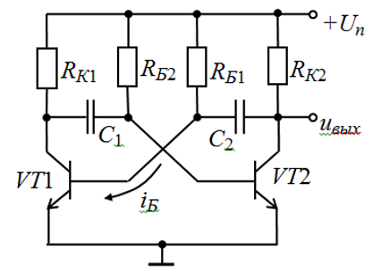

Правильный ответ: 140·10⁻⁶ с / 0,14·10⁻³ с / 140 мкс / 0,14 мс.
Компетенции (индикаторы): ОПК-1 (ОПК-1.3)

4. Определите значение коэффициента обратной связи в схеме автоколебательного мультивибратора, приведенного на рисунке, если R₁=10 кОм; R₂=10 кОм.
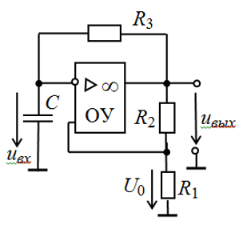
Правильный ответ: 0,5 / 1/2.
Компетенции (индикаторы): ОПК-1 (ОПК-1.3)

Дайте ответ на вопрос.

5. Какое количество информации может хранить триггер?
Правильный ответ: 1 бит/один бит.
Компетенции (индикаторы): ОПК-1 (ОПК-1.2)

Задания открытого типа с развернутым ответом

1. Упростите логическое выражение, используя законы алгебры логики:
$$F={\overline{x}}_{1}{\overline{x}}_{2}{\overline{x}}_{3}+{\overline{x}}_{1}{\overline{x}}_{2}{\overline{x}}_{3}+x_{1}{\overline{x}}_{2}+{\overline{x}}_{1}{\overline{x}}_{4}+x_{1}x_{4}\left(\overline{x_{2}∙x_{3}}\right)+x_{1}x_{2}{\overline{x}}_{3}x_{4}x_{5}+x_{1}x_{3}x_{4}$$
Приведите полное решение.
Время выполнения – 30 мин.
Критерии оценивания: полное содержательное соответствие приведенному ниже решению.
Ожидаемый результат:
Решение:
Применяя законы алгебры логики, получим:
$$F={\overline{x}}_{1}{\overline{x}}_{2}{\overline{x}}_{3}+{\overline{x}}_{1}{\overline{x}}_{2}{\overline{x}}_{3}+x_{1}{\overline{x}}_{2}+{\overline{x}}_{1}{\overline{x}}_{4}+x_{1}x_{4}\left(\overline{x_{2}∙x_{3}}\right)+x_{1}x_{2}{\overline{x}}_{3}x_{4}x_{5}+x_{1}x_{3}x_{4}=={\overline{x}}_{1}{\overline{x}}_{2}{\overline{x}}_{3}+{\overline{x}}_{1}{\overline{x}}_{2}{\overline{x}}_{3}+x_{1}{\overline{x}}_{2}+{\overline{x}}_{1}{\overline{x}}_{4}+x_{1}x_{4}{\overline{x}}_{2}+x_{1}x_{4}{\overline{x}}_{3}+x_{1}x_{2}{\overline{x}}_{3}x_{4}x_{5}+x_{1}x_{3}x_{4}=={\overline{x}}_{1}{\overline{x}}_{2}\left({\overline{x}}_{3}+x_{3}\right)+x_{1}x_{4}{\overline{x}}_{3}\left(1+x_{2}x_{5}\right)+x_{1}{\overline{x}}_{2}+x_{1}{\overline{x}}_{4}+x_{1}x_{4}{\overline{x}}_{2}+x_{1}x_{3}x_{4}={\overline{x}}_{1}{\overline{x}}_{2}+x_{1}x_{4}{\overline{x}}_{3}+x_{1}{\overline{x}}_{2}+{\overline{x}}_{1}{\overline{x}}_{4}+x_{1}x_{4}{\overline{x}}_{2}+x_{1}x_{3}x_{4}=={\overline{x}}_{1}{\overline{x}}_{2}+x_{1}x_{4}\left({\overline{x}}_{3}+x_{3}\right)+x_{1}{\overline{x}}_{2}\left(1+x_{4}\right)+{\overline{x}}_{1}{\overline{x}}_{4}=={\overline{x}}_{1}{\overline{x}}_{2}+x_{1}x_{4}+x_{1}{\overline{x}}_{2}+{\overline{x}}_{1}{\overline{x}}_{4}={\overline{x}}_{2}\left({\overline{x}}_{1}+x_{1}{\overline{x}}_{2}\right)+x_{1}x_{4}+{\overline{x}}_{1}{\overline{x}}_{4}=={\overline{x}}_{2}+x_{1}x_{4}+{\overline{x}}_{1}{\overline{x}}_{4}$$
Ответ: $F={\overline{x}}_{2}+x_{1}x_{4}+{\overline{x}}_{1}{\overline{x}}_{4}$
Компетенции (индикаторы): ОПК-1 (ОПК-1.3)

2. Определите выражение выходной логической функции F для переменных a и b логической структуры, представленной на рисунке:
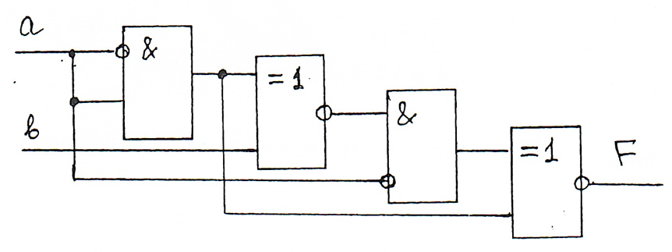

Время выполнения – 30 мин.
Критерии оценивания: полное содержательное соответствие приведенному ниже решению.
Ожидаемый результат:
Решение:
Выражение выходной логической функции F определим, записав выражения на выходах логических элементов, образующих приведенную структуру.
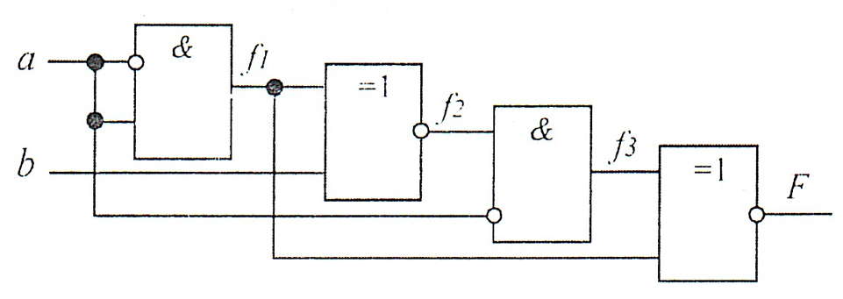
$f_{1}=\overline{a}∙a=0$;
$f_{2}=f_{1}∙b+{\overline{f}}_{1}∙\overline{b}=0∙b+1∙\overline{b}=\overline{b}$;
$f_{3}=\overline{a}∙f_{2}=\overline{a}∙\overline{b}$;
$F=f_{3}∙f_{1}+{\overline{f}}_{3}∙{\overline{f}}_{1}=a∙b∙0+\overline{\overline{a}∙\overline{b}}∙1=\overline{\overline{a}∙\overline{b}}=a+b$.
Ответ: $F=a+b$.
Компетенции (индикаторы): ОПК-1 (ОПК-1.3)

3. Реализуйте на базе набора функций «инверсия» $\left(F_{1}=\overline{a}\right)$ и «запрет» $\left(F_{2}=\overline{a}∙b\right)$ функцию «равнозначность» $F=a∙b+\overline{a}∙\overline{b}.$
Время выполнения – 30 мин.
Критерии оценивания: полное содержательное соответствие приведенному ниже ожидаемому результату.
Ожидаемый результат:
Реализация будет иметь вид:
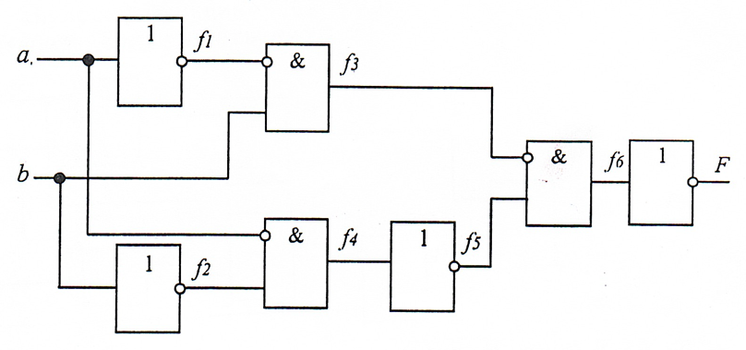
Проверим полученную структуру, определив функцию F на ее выходе:
$$f_{1}=\overline{a};$$
$$f_{2}=\overline{b};$$
$$f_{3}=f_{1}∙b=\overline{\overline{a}}∙b= a∙b;$$
$$f_{4}=\overline{a}∙f_{2}=\overline{a}∙\overline{b};$$
$$f_{5}=\overline{f_{4}}=\overline{\overline{a}∙\overline{b}};$$
$$f_{6}=\overline{f_{3}}∙f_{5}=\overline{a∙b}∙\overline{\overline{a}∙\overline{b}};$$
$$F=\overline{f_{6}}=\overline{\overline{a∙b}∙\overline{\overline{a}∙\overline{b}}}=\overline{\overline{a∙b}}+\overline{\overline{\overline{a}∙\overline{b}}}=a∙b+\overline{a}∙\overline{b}.$$
Компетенции (индикаторы): ОПК-1 (ОПК-1.3)

